**Скакун Макавей Сымонов (Skakun Makawiey)**

6 августа 1813 г – крещение (НИАБ 136-13-893, лист 87, №24/1813-р (ориг))

**НИАБ 136-13-894:** Лист 87. **Метрическая запись №24/1813-р (ориг).**

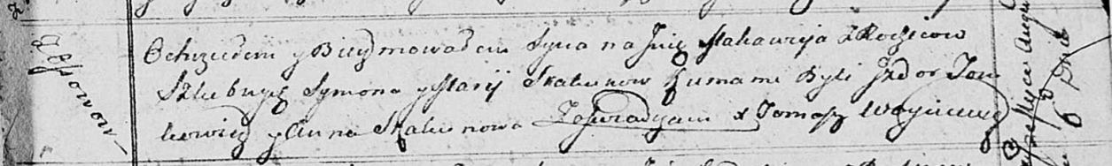

Осовская Покровская церковь. 6 августа 1813 года. Метрическая запись о крещении.

Skakun Makawiey – сын родителей с деревни Осовo.

Skakun Symon – отец.

Skakunowa Marija – мать.

Tomkowicz Jzydor – кум.

Skakunowa Anna – кума.

Woyniewicz Tomasz – ксёндз.